**MINISTERUL EDUCAȚIEI ȘI CERCETĂRII AL REPUBLICII MOLDOVA**

**Universitatea Tehnică a Moldovei**

**Facultatea Calculatoare, Informatică şi Microelectronică**

**Departamentul Informatică şi Ingineria Sistemelor**

**RAPORT**

Lucrare de laborator nr. 1

la cursul ***„Structuri de date şi algoritmi”***

**Tema: Structuri de date. Fişiere şi înregistrări**

**A efectuat :**   **St. gr. CR-221FR Serba Cristina**

**A verificat: Asis.univ. Toma Olga**

**Chișinău 2023**

**Cuprins**

INTRODUCERE 2

REALIZAREA PRACTICĂ A SARCINII DE LUCRU 3

CONCLUZII 7

BIBLIOGRAFIE 9

# 

# INTRODUCERE

Un fișier este o colecție de date organizate logic și salvate pe disc sau în altă formă de mediu de stocare extern.

În limbajul C, interacțiunea cu fișierele se realizează prin intermediul funcțiilor și structurilor predefinite în biblioteca standard. Aceste funcții și structuri furnizează un set de instrumente puternice pentru deschiderea, citirea, scrierea și închiderea fișierelor. Procesul de lucru cu fișiere în C implică următorii pași generali: deschiderea fișierului, efectuarea operațiilor de citire/scriere, manipularea datelor și în cele din urmă închiderea fișierului. Funcțiile și structurile predefinite în C asigură un control adecvat asupra acestor pași, oferind funcționalități precum citirea linie cu linie, navigarea în fișiere, setarea poziției în interiorul unui fișier și altele.

Fișierele sunt utilizate în diverse scenarii, cum ar fi stocarea și gestionarea datelor persistente, citirea și scrierea în fișiere de configurare, manipularea imaginilor sau procesarea în masă a unui volum mare de date.

În cazul dat, va fi folosit un fișier numit ghid.txt pentru a stoca datele unui ghid telefonic. Utilizând funcțiile predefinite, se va realiza atât scrierea în fișier cât si selectarea informației dorite din el.

# REALIZAREA PRACTICĂ A SARCINII DE LUCRU

**Sarcina lucrării de laborator (varianta 13):**

Să se creeze fişierul ghidul telefonic. Conform numărului telefonului să se găsească NPP şi adresa proprietarului. Înregistrările sunt ordonate conform NPP

**Fişierul *ghidul telefonic.*** Structura înregistrării:

* *NPP(40 caractere)*
* *Adresa*

*- strada (20 caractere)*

*- numărul casei (4 caractere)*

*- apartamentul (3 caractere*)

|  |
| --- |
| #include <stdio.h>  #include <stdlib.h>  #include <string.h>  /*Să se creeze fişierul ghidul telefonic. Conform numărului telefonului să se găsească NPP şi adresa proprietarului.*/  /*  !!! La numele strazii va accepta doar un cuvant  */  struct Adresa  {  char strada[21];  char nr_casei[5];  char apartament[4];  };  struct ghidTel  {  char nume[11];  char prenume[11];  char patronimic[11];  char numar[10];  struct Adresa adresa;  };  FILE *ghid_telefon;  struct ghidTel ghid;  void search()  {  char alegere[10];  printf("Dati nr de telefon dupa care sa se efectueze cautarea\n");  scanf("%s", alegere);  if((ghid_telefon = fopen("ghid.txt", "r")) == NULL)  {  printf("Fisierul nu poate fi deschis");  exit(1);  }  int flag = 0;  while (fscanf(ghid_telefon, "NPP %s %s %s Numar %s Adresa %s %s %s\n", ghid.nume, ghid.prenume, ghid.patronimic, ghid.numar, ghid.adresa.strada, ghid.adresa.nr_casei, ghid.adresa.apartament) == 7)  {  if (strcmp(alegere, ghid.numar) == 0)  {  printf("NPP %s %s %s / Adresa %s %s %s\n", ghid.nume, ghid.prenume, ghid.patronimic, ghid.adresa.strada, ghid.adresa.nr_casei, ghid.adresa.apartament);  flag = 1;  break;  }  }  if (!flag)  {  printf("Numarul de telefon dat n-a fost gasit\n");  }  fclose(ghid_telefon);  }  int main()  {  char ordine;  if((ghid_telefon = fopen("ghid.txt", "w")) == NULL)  {  printf("Fisierul nu poate fi deschis\n");  exit(1);  }  printf("Dati NPP, numarul de telefon si adresa(strada, nr casei, ap), apoi introduceti 0 pentru finalizare/numarul de ordine pentru continuare\n");  do  {  scanf("%s%s%s%s%s%s%s", ghid.nume, ghid.prenume, ghid.patronimic, ghid.numar, ghid.adresa.strada, ghid.adresa.nr_casei, ghid.adresa.apartament);  fprintf(ghid_telefon, "NPP %s %s %s Numar %s Adresa %s %s %s\n", ghid.nume, ghid.prenume, ghid.patronimic, ghid.numar, ghid.adresa.strada, ghid.adresa.nr_casei, ghid.adresa.apartament);  scanf("%s", &ordine);  }while (ordine != '0');  fprintf(ghid_telefon, "%d", EOF);  /*-------------------------*/  int c;  while ((c = getchar()) != '\n' && c != EOF); //curata buffer-ul pentru datele de intrare  /*--------------------------*/  fclose(ghid_telefon);  search();  return 0;  } |

Programul utilizează structuri și fișiere pentru a stoca informații despre persoanele și numerele de telefon, astfel, într-o buclă, utilizatorul este invitat să introducă NPP, numărul de telefon și adresa pentru fiecare înregistrare. Pentru a încheia introducerea, utilizatorul poate introduce 0 sau orice altă valoare pentru a continua introducerea. La sfârșitul introducerii, programul utilizează fprintf pentru a introduce caracterul EOF (end-of-file) în fișier, semnalând încheierea datelor. După închiderea fișierului de scriere, programul curăță buffer-ul pentru datele de intrare pentru a introduce nr de telefon după care să efectueze căutarea. Acest lucru este executat prin funcția search(), unde programul caută înregistrări care se potrivesc numărului de telefon introdus și afișează NPP și adresa corespunzătoare, în cazul în care se găsesc potriviri.

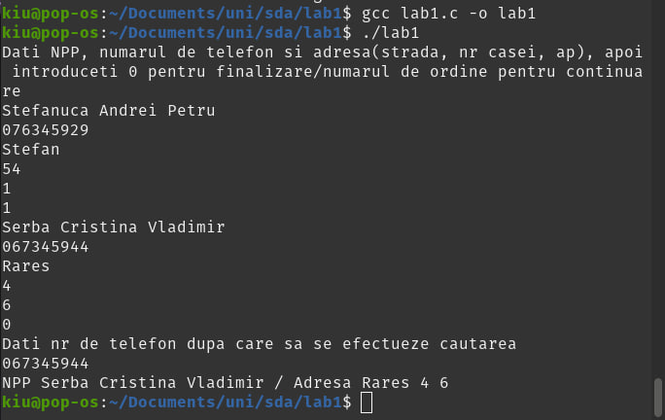

**Fig.1.1 *Rezultatul execuției***

Figura 1.1 prezintă rezultatul executiei programului

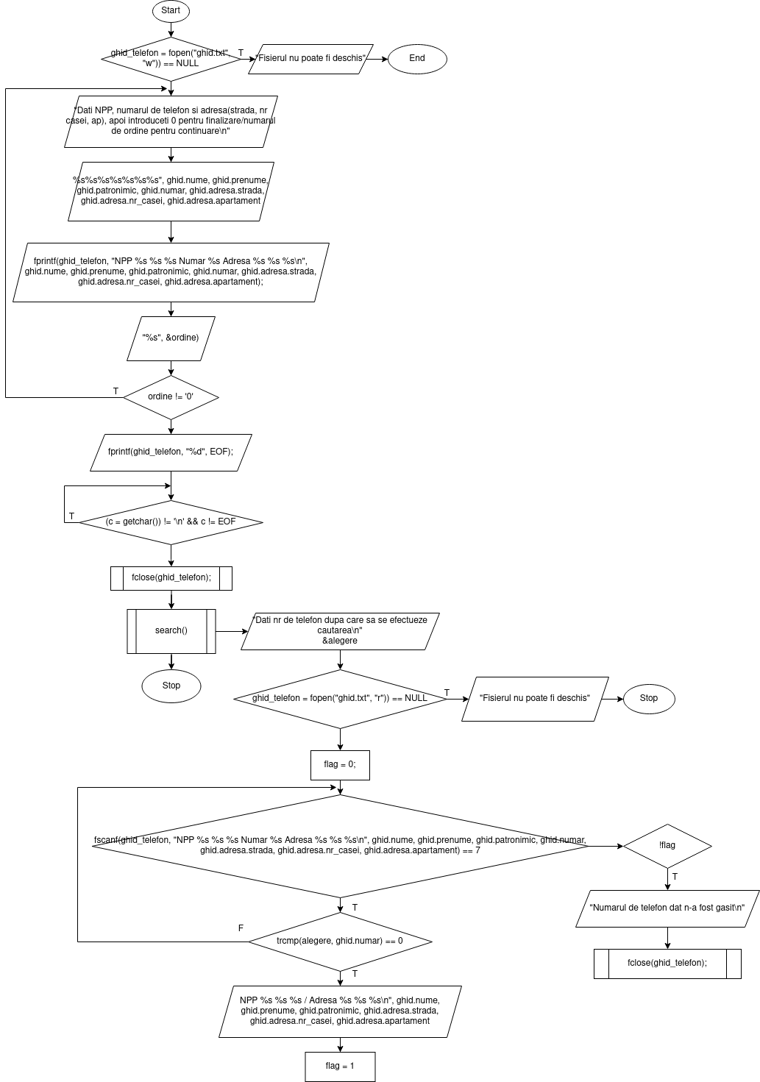

**Fig.1.2 *Schema bloc a programului***

Figura 1.2 prezintă schema bloc a programului

# CONCLUZII

În concluzie, programul prezentat reprezintă o implementare simplă a unui ghid telefonic în limbajul C, utilizând fișiere și structuri pentru a stoca și căuta informații despre persoanele și numerele de telefon.

Implementarea utilizează funcții de citire și scriere în fișiere, precum și funcții pentru manipularea structurilor de date. De asemenea, programul gestionează corect deschiderea și închiderea fișierelor și curățarea buffer-ului pentru datele de intrare.

A fost utilizată o variabilă de control ‘ordine’ pentru a semnala sfârșitul introducerii de date în fișier, astfel încât la executarea programului pe mai multe platforme să nu fie întâlnite probleme legate de introducerea EOF de la tastatură.

În final, acest program oferă o bază solidă pentru crearea și gestionarea unui ghid telefonic simplu în limbajul C, deschizând posibilități pentru dezvoltarea ulterioară și adaptarea la necesitățile specifice ale utilizatorului.

# BIBLIOGRAFIE

[***https://app.diagrams.net/***](https://app.diagrams.net/)